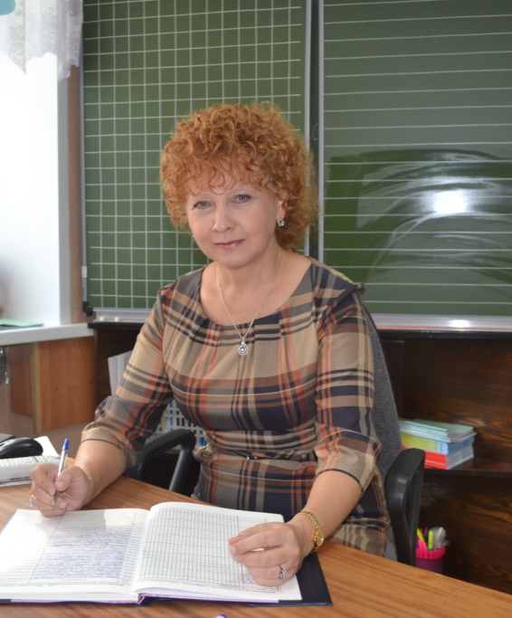

Лещёва Светлана Николаевна
МОУ Бурмакинская СОШ №2
Ярославская обл., Некрасовский р-он.,
с. Бурмакино, ул. Центральная д.21
sv.lesheva2013@gmail.com

Внеклассное мероприятие для обучающихся 3 класса.
«Счастливый случай. Осенняя игра.»

Цель: обобщить знания учащихся об осени как времени года
Задачи:
- развивать у обучающихся воображение, наблюдательность, чувство прекрасного, любознательность;
- воспитывать любовь к красоте родного края, природы.
Подготовка:
- веточки и бумажные кленовые листочки (жёлтые, оранжевые, зелёные);
- карточки с заданиями;
- мешочек с капсулами, в которых находятся номера вопросов;
- две таблички «Ответ готов!»
- украшение класса рисунками и разноцветными листьями.
Домашнее задание командам:
- придумать название команды, выбрать командира;
- подготовить вопросы соперникам для гейма «Ты мне, я тебе».

- Вступление.
Учитель: - Ребята, посмотрите вокруг…
Вот художник так художник!
Все леса позолотил!
Даже самый сильный дождик
Эту краску не отмыл.
Отгадать загадку просим
Кто художник этот….?
- За окнами сейчас осень… По-разному мы называем её: холодной, золотой, щедрой, дождливой, грустной… Но, как бы там ни было, осень – прекрасное время года, это время сбора урожая, подведение итогов полевых работ, это начало учебы в школе, это подготовка к долгой и холодной зиме… И как бы там ни было на улице – холодно или тепло – родная земля всегда прекрасна, привлекательна, очаровательна!
- Назовите первый месяц осени.
- Сентябрь – осени начало. Название месяца происходит от латинского «септимус», что означает «седьмой». В древнерусском календаре сентябрь был седьмым по счёту от начала года. Первым тогда считали март, а не январь, как в современном календаре. Сентябрь – самый сухой месяц осени. Эти теплые деньки осенью называются бабьим летом. В сентябре лето с осенью встречаются. Золотой сентябрь грибок спрятал под резной листок.
- Второй месяц осени…
- Октябрь – середина осени. Хмурень – так называли октябрь в старину. Называют его ещё и вечером года. В это время природа начинает готовиться ко сну. Дел у всех невпроворот. Деревьям надо вовремя сбросить листву, насекомым спрятаться в лесную подстилку или забиться в щели. Поспешить с отлетом последним птицам.
Октябрь – листопад. Месяц первого снега, первых холодов. В октябре на одном часу и дождь и снег.
- Третий месяц осени…
- Ноябрь – окончание осени. Его древнерусское название – грудень, что значило – разъезженный, плохой и замёрзший путь. Небо нередко закрыто тяжёлыми облаками, идёт снег пополам с дождём. Уже все перелётные птицы покинули свои места. В ноябре зима с осенью борется. Ноябрь – ворота зимы.
Осень в России всегда была порой, которую воспевали многие писатели,
поэты, художники и музыканты. В ней видели и неповторимые красоты русской природы, которая осенью одевается в золотой убор, переливаясь своим пышным многоцветьем, и унылые пейзажи, осеннее умирание природы и грусть по уходящему лету как символу жизни.
- Сегодняшняя игра посвящена этому удивительному времени года.
- И, так мы начинаем игру «Счастливый случай». Встречаем команды.
(Представление команд)
(У каждой команды на столе ваза с веточками. За правильно выполненное задание, команда получает листочек, который скотчем прикрепляется к веточке.)

- Проведение игры.
1 гейм «Кто быстрее»
Учитель загадывает загадки про осень. Отвечает команда, первой поднявшая табличку «Ответ готов!».

Слезки капают из тучи –
Плачет мастер невезучий.
Хмурой осени художник —
Хлюпает по лужам… (дождик)
Ранним утром во дворе
Лед улегся на траве.
И весь луг стал светло-синий.
Серебром сверкает… (иней)
Вот старушка из сторожки
Грязь разводит на дорожке.
Вязнет в топи мокрый лапоть –
Все зовут старушку … (слякоть)
По городу дождик осенний гулял,
Зеркальце дождик своё потерял.
Зеркальце то на асфальте лежит,
Ветер подует — оно задрожит. (лужа)
Осень в гости к нам пришла
И с собою принесла...
Что? Скажите наугад!
Ну, конечно ... (Листопад)
Седой дедушка у ворот
Всем глаза заволок. (Туман)
Сидит — зеленеет, лежит — пожелтеет, падает — почернеет. (Листва)
Насупится, нахмурится,
В слезы ударится —
Ничего не останется. (Туча)
Кто тепло к нам не пускает,
Первым снегом нас пугает?
Кто зовёт к нам холода,
Знаешь ты? Конечно, да! (Ноябрь)
Вслед за августом приходит,
С листопадом хороводит
И богат он урожаем,
Мы его, конечно, знаем! (Сентябрь)
Королева наша, Осень,
У тебя мы дружно спросим:
Детям свой секрет открой,
Кто слуга тебе второй? (Октябрь)

Листочек получает команда, набравшая большее количество правильных ответов.

2 гейм «Угадай-ка»
В карточки вписаны названия десяти овощей, растущих на огородах России. Часть букв в каждом названии пропущена. Названия овощей расположены горизонтально. Командам предлагается вписать пропущенные буквы. (карточки выдаются каждой команде) Листочек получает команда, выполнившая задание первой.
Ответы:
Горох, салат, тыква, томат, укроп.
Огурец, чеснок, фасоль, шпинат, свёкла.

Г |  | Р |  | Х
 | А |  | А
Т |  | К |  | А
 | О |  | А
У |  | Р |  | П

 | Г |  | Р |  | Ц
Ч |  | С |  | Н
 | А |  | О |  | Л
Ш |  | И |  | А
 | В |  | К |  | А

3 гейм «Заморочки из бочки»
Каждая команда по очереди вытаскивает из мешочка бочонки с номерами. Учитель зачитывает задание под этим номером. За правильный ответ – листочек. Если команда отвечает не правильно, ответ даёт другая команда.

1. Раньше этот овощ разводили только для красоты. Индейцы его называли «крупной ягодой», французы - «яблоком любви», итальянцы - «золотым яблоком». Из этого овоща можно приготовить вкусные салаты и другие блюда. (Помидор.)
2. Еще в Древнем Египте люди пили ароматный сок этого овоща. Древние греки когда-то так назвали один из своих городов. Без этого овоща не обходится ни один салат и винегрет. (Огурец.)
3. Четыре тысячи лет назад люди впервые стали употреблять его в пищу, используя в конце обеда как сладкое блюдо. В переводе с латинского языка означает «голова». Без этого овоща не сварить ни борща, ни щей. (Капуста.)
4. Один англичанин-путешественник ввез в одну из стран овощ, который очень вкусен и к завтраку, и к обеду, и к ужину. (Картофель.)

4 гейм «Тёмная лошадка»
Командам предлагается угадать о каком животном идёт речь. Если правильные ответы дали обе команды, то они получают по баллу (листочку).
«Уже в конце января, когда морозы набрали полную силу - но день немного прибавился, простая она начинает свои песни. Хорошо заметная, подвижная птица величиной с воробья (масса тела 15-21 г). Голова, горло, подхвостье черные. Щеки и пятно на затылке белые. Грудь и брюшко, ярко-желтые с черной продольной полосой и «галстуком». Летом питается насекомыми, а зимой ест все: зернышки, хлебные крошки, несоленое сало» (синица)

«Этот зверёк хорошо плавает, задрав кверху хвост, отличный верхолаз и акробат. Хвост служит ему парашютом, а если надо и рулём, при помощи которого зверёк может изменить направление полёта. Зверёк считается умными животными, в населённых пунктах он способен кормиться из птичьих кормушек, выкапывать высаженные растения в поисках семян и селиться в помещениях, таких как мансарды.» (белка)

« У этой птицы крупная голова, большие круглые глаза спереди головы, клюв короткий, хищный. Охотится ночью, оперение мягкое, полёт бесшумный, когти длинные и острые, окрас маскирующий. Она может поворачивать голову на 270° без вреда для здоровья. Считают, что она приносит беду, но это не правда. От неё большая польза, она урожай сохраняет.» (сова)

«Её многие боятся, поэтому небылицы про неё рассказывают. Не похожа она не на птицу, ни на зверя. Из-за больших и тонких крыльев быстро теряет тепло, поэтому для поддержания высокой температуры тела ей необходимо много есть. За одно лето колония из сотни особей уничтожает около 10 млн. насекомых. Ведёт ночной образ жизни.» (летучая мышь)

Учитель:
- Пока команды отдыхают, мы поиграем со зрителями. Поднимите руки те, кто любит сказки. А, кто хочет стать участником сказочного представления? Мне нужно семь участников, ими станут ребята, первыми ответившие на вопросы.

Игра со зрителями «Назови одним словом».
1.Это явление природы, при котором понижается температура воздуха. Верная примета этого явления — лед на лужах. Чаще всего это бывает осенью и весной. Что это? (Заморозки.)
2.Это явление природы чаще бывает осенью. Летом его называют теплым, грибным, а осенью холодным, моросящим. Что это? (Дождь.)
3.Это явление природы бывает только осенью. Деревья наряжаются в разноцветные уборы, а затем сбрасывают листву. Что это? (Листопад.)
4.Осенью ночью намного холоднее, чем днем; воздух, соприкасаясь с холодными предметами, превращается в капельки воды. Что это? (Роса.)
5.Это явление похоже на легкую дымку в воздухе, а иногда на белую, непрозрачную стену. Если утром дымка рассеется, то на траве обязательно будет роса. Что это? (Туман.)
6.Осенью, когда все чаще стоят холодные дни, вдоль берегов рек на мелких местах образуется тонкий лед, а затем и вся река покрывается льдом. Как это называется? (Ледостав.)
7.Осенью птицы улетают в теплые края. Они собираются в большие группы. Как они называются? (Стаи)

Учитель:
- Ребята, правильно ответившие на вопросы, подойдите ко мне. На столе лежат 7 пакетов. Подойдите по очереди и выберите себе любой пакет. Откройте его и посмотрите, какая роль в русской народной сказке «Репка» вам досталась.
(в пакетах: шапка и борода, платок и юбка, бантик, маска собачки, маска кошки, маска мышки, маска репки)
Импровизация сказки «Репка».

Учитель:
- Продолжаем игру.

5 гейм «Ты мне, я тебе»
Домашнее задание. Каждый участник команды готовит вопрос своему сопернику. Побеждает команда, давшая больше правильных ответов.

Примерные вопросы:
1.Куда осенью исчезают бабочки? (Прячутся в щели, под кору деревьев.)
2. Какие птичьи тайны открывает листопад? (Гнезда.)
3. Собирают ли себе птицы на зиму запасы? (Да, совы и сойки.)
4. Как готовятся к зиме муравьи? (Закрывают входы и выходы муравейника.)
5. Куда исчезают на зиму лягушки? (Прячутся на глубину под камни или в ил.)
6. Когда улетают от нас последние утки? (Когда замерзнут реки.)
7. Какие деревья листву сбрасывают зелёной? (Ольха и ива.)
6 гейм «Кто больше?»
Командам предлагается вспомнить и записать по 10 слов на тему «Осень».
Команды по очереди называют по одному слову, если слово повторяется, его пропускают и называют следующее. Выигрывает команда, назвавшая большее количество неповторяющихся слов.

7 гейм «Гонка»
Командам за 1 минуту надо дать, как можно больше правильных ответов.

1 команда.
1. Как называются птицы, которые улетают на юг? (перелётные)
2. Какое хвойное дерево сбрасывает листву на зиму? (лиственница)
3. Углубление в дереве, в котором живет белка. (дупло)
4. Сельскохозяйственная машина для пахоты. (трактор)
5. Смена шерсти у зверей. (линька)
6. Падают с ветки золотые монетки. (листья)
7. Осадки в виде капель, струй. (дождь)
8. Устройство для измерения температуры воздуха. (термометр)
9. Второй месяц осени. (октябрь)
10. Висит сито не руками свито. (паутина)
11. Вьют ли перелетные птицы на юге гнезда?
12. Плод дуба. (жёлудь)
13. Какой лесной житель сушит грибы на деревьях? (белка.)
14. Медведь залегает в спячку весной или осенью? (осенью)
15. Лежит на дороге – в ней промочишь ноги. (лужа)

2 команда
1. Осенью все птицы улетают на юг? (не все)
2. Главный цвет осень. (жёлтый)
3. Как называются птицы, которые не улетают на юг? (зимующие)
4. Когда больше грибов – весной или осенью? (осенью)
5. Осенью чаще бывают моросящие дожди или грозовые? (моросящие)
6. Золотой дождь - это? (листопад)
7. Сельскохозяйственная машина для сборки урожая. (комбайн)
8. Горькая осенняя ягода. (рябина, калина)
9. Первый осенний месяц. (сентябрь)
10. Опасны ли для водителей и пешеходов лежащие на дороге опавшие листья? (да)
11. Зайчата родившиеся осенью. (листопаднички)
12. Летом – дождь, зимой - … (снег)
13. Листья, каких деревьев осенью краснеют? (осины, рябины, клена)
14. Заяц делает запасы на зиму? (нет)
15. Шёл долговяз, в сыру землю увяз. (дождь)

8 гейм «Ребусы»
Обе команды получают листочки с ребусами. За 1 минуту надо отгадать их и слова написать под картинками.
Если обе команды отгадали ребусы за отведение время, им дается по листочку.

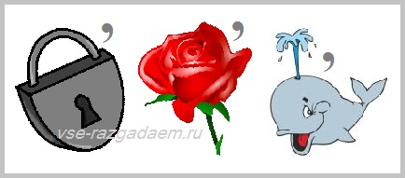

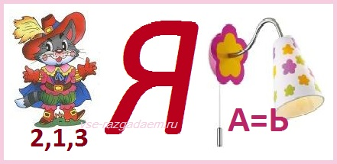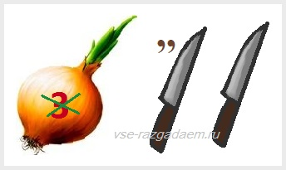

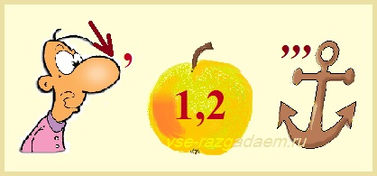
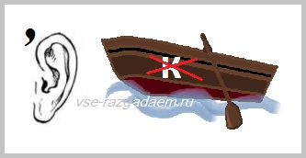

- Подведение итогов. Награждение команд.

Источники:
Загадки http://razumniki.ru/zagadki_pro_mecyacy_goda.html
Синица обыкновенная
http://turizm.lib.ru/u/uef/0000000000000000999888.shtml
Белка — Википедия
https://ru.wikipedia.org/wiki/%D0%91%D0%B5%D0%BB%D0%BA%D0%B0
Совообразные — Википедия
https://ru.wikipedia.org/wiki/%D0%A1%D0%BE%D0%B2%D0%BE%D0%BE%D0%B1%D1%80%D0%B0%D0%B7%D0%BD%D1%8B%D0%B5
Летучие мыши — Википедия
https://ru.wikipedia.org/wiki/%D0%9B%D0%B5%D1%82%D1%83%D1%87%D0%B8%D0%B5_%D0%BC%D1%8B%D1%88%D0%B8
Викторина "Осень золотая" с ответами для детей начальной школы - задания на тему осень | Не для галочки, а для друзей
http://klub-drug.ru/viktorina/osen-zolotaya.html
ребусы про осень с ответами для начальной школы - Поиск в Google
https://www.google.com/search?q=%D1%80%D0%B5%D0%B1%D1%83%D1%81%D1%8B+%D0%BF%D1%80%D0%BE+%D0%BE%D1%81%D0%B5%D0%BD%D1%8C+%D1%81+%D0%BE%D1%82%D0%B2%D0%B5%D1%82%D0%B0%D0%BC%D0%B8+%D0%B4%D0%BB%D1%8F+%D0%BD%D0%B0%D1%87%D0%B0%D0%BB%D1%8C%D0%BD%D0%BE%D0%B9+%D1%88%D0%BA%D0%BE%D0%BB%D1%8B&newwindow=1&client=aff-maxthon-maxthon4&hs=6At&affdom=maxthon.com&channel=t23&source=lnms&tbm=isch&sa=X&ei=y_gdVcmZFdDSoASy7oC4CA&ved=0CAgQ_AUoAQ

